Créer une activité Wiki

Étape 1 : Activer le mode édition de l'espace-cours
- Cliquer sur le bouton « Activer le mode édition » en haut à droite de la page :
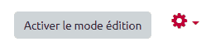

Étape 2 : Cliquer sur "Ajouter une activité ou une ressource"
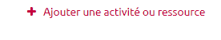

Étape 3 : Sélectionner l'activité Wiki
- Cliquer sur l'icône correspondante à l'activité Wiki :
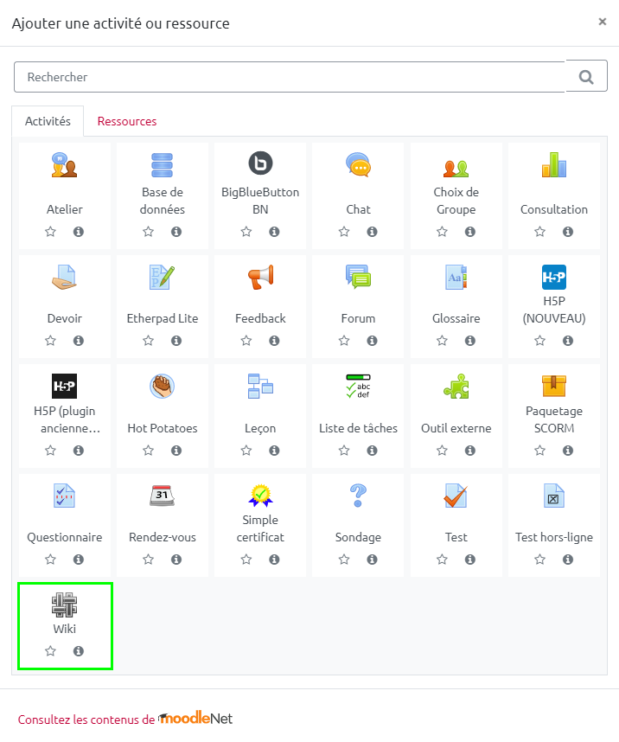
- Vous êtes renvoyé vers la page de paramétrage du Wiki.

Étape 4 : Renseigner les paramètres généraux
- Nom (obligatoire) et Description (facultative, peut être affichée sur la page de l'espace-cours),
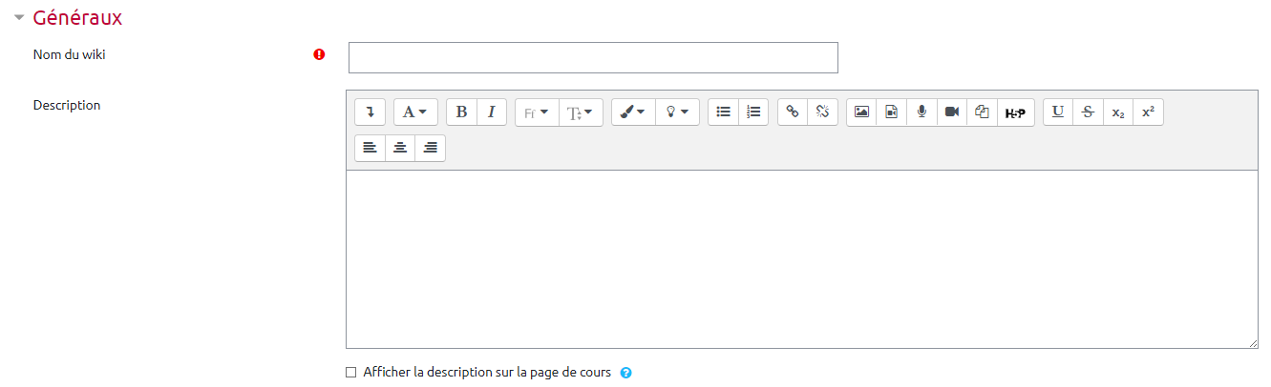
- Mode du wiki (individuel ou collaboratif),
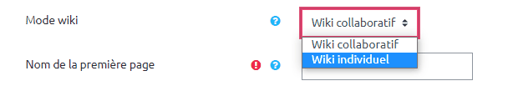
 | Si vous choisissez le mode individuel, chaque participant aura ses propres pages et ne pourra modifier que celles-ci.Si vous choisissez le mode collaboratif, plusieurs participants pourront travailler sur les mêmes pages (cependant, contrairement à l'Etherpad, ils ne pourront pas modifier ces pages en même temps).
- Nom de la première page (obligatoire).
 | Attention, ce nom ne pourra pas être modifié ultérieurement.

Étape 6 : Choisir le format du forum
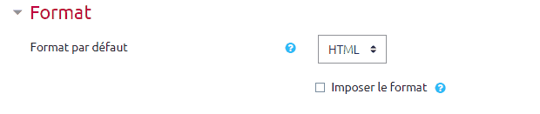

Étape 7 : Choisir le mode de groupe
 |  | Une page par… | Modifier sa propre page | Modifier la page Wiki de son groupe | Consulter et modifier la page Wiki commune du cours | Consulter la page Wiki de tous les groupes ou de tous les participants du cours | Consulter la page Wiki de son groupe ou celle de chaque membre de son groupe
Wiki individuel | Aucun groupe | Participant-e | Oui
Wiki individuel | Groupes visibles | Participant-e | Oui |  |  | Oui
Wiki individuel | Groupes séparés | Participant-e | Oui
Wiki collaboratif | Aucun groupe | Cours |  |  | Oui
Wiki collaboratif | Groupes visibles | Groupe |  | Oui |  | Oui
Wiki collaboratif | Groupes séparés | Groupe |  | Oui |  |  | Oui

